Конспект досуга
«Литературный калейдоскоп»
(старшая группа)

Задачи:
- способствовать формированию эмоционального отношения к сказке,
- развивать творческий потенциал детей,
- воспитывать любовь к произведениям фольклорного жанра.

Предварительная работа:
- чтение сказок,
- подготовка музыкальной инсценировки сказки «Репка»,
- заучивание стихов о весне с помощью мнемотаблиц,
- создание коллажей и работа с ними,
- разгадывание загадок.

Материалы:
- мнемотаблицы,
- костюмы персонажей сказок,
- волшебная книга сказок,
- выставка детских рисунков,
- коллаж,
- ларец, сундук,
- декорации к сказкам,
- музыкальное сопровождение.

Ход мероприятия.

Сказочница заходит вместе с детьми в зал и рассказывает про сказки.

Сказочница. Сказка родилась давно, прежде чем люди научились читать и писать. Сказки сочиняли мечтатели и рассказывали их родным и друзьям. Есть сказки народные, это те, которые народ сочинил, а есть сказки авторские, их сочиняют писатели. Сказок на свете несметное количество. Есть сказки узбекские, есть французские, есть африканские. Вот вы, знаете сказки? Называйте, какие? (Ответы детей).

Сказочница. Молодцы много сказок назвали. В сказках, с героями всегда что-либо приключается, интересное, забавное, а иногда даже страшненькое. А вы, ребята, любите сказочные приключения? (Ответы детей). Сейчас мы откроем с вами волшебную книгу сказок и …

Сказочница подходит к столу и обнаруживает пропажу книги.

Сказочница. Ой, ребята, сказки пропали.

Звучит музыка и в зал влетает на метле Баба-Яга.

Баба-Яга. Берегись! Разойдись!
Везделет, остановись!
Что за сборище у вас
В предвечерний час?
Сказочница. Книгу ищем мы сейчас
Развлечение у нас.
Баба-Яга. Хватит, крышка вам, друзья.
Эй, нечистая, сюда!
Сказочница. Ребята! Приключения начинаются. Это же Баба-Яга.
Баба – Яга. Кого бабкой вы назвали?
Где вы бабку увидали?
Я моложе всех вас вместе
Мне к обеду будет двести.
Сказочница. Извини нас Ягусенька, мы не хотели тебя обижать. Мы с ребятами хотели сказки почитать, а книга пропала. Это не ты её случайно забрала и задевала куда-то?!
Баба-Яга. Книгу вашу не девала,
Я ее вчера видала,
У Кощея во дворце,
В позолоченном ларце.
Сказочница. Придется в поход собираться, книгу выручать. Ягусенька поможешь нам, дорогу покажешь?
Баба-Яга. Не, некогда мне! Порядок нужно в лесу навесть, делегацию скоро встречать, экскурсию проводить, ко мне знашь, сколько посетителей ходют, и газеты надо еще просмотреть, что новенького в лесной чаще происходит.
Сказочница. Жаль. А может помощника, какого дашь нам.
Баба-Яга. Помощника я вам, конечно, могу дать. Он вам дорогу-то покажет, но вот справитесь ли вы с Кощеем – это вопрос.
Сказочница. Ягусенька, так ведь детки-то у нас смышленые.
Баба-Яга. А вот это мы сейчас проверим, испытаем твоих детишек. В сказках очень часто к имени персонажа или предмету добавляется еще одно слово, характеризующее его. Например: лисичка-сестричка, петушок – золотой гребешок и другие. Вот я сейчас и буду называть слово, а вы подбирать к нему «сказочное».
- лягушка -……(квакушка),
- меч - …….(кладенец),
- ковёр-…….. (самолёт),
- сапоги -…………..(скороходы),
- царевна -………….(лягушка),
- избушка -………….(на курьих ножках),
- гуси-………….(лебеди),
- крошечка -……….(Хаврошечка),
- Сивка-………….(Бурка),
- шапка-………….(невидимка),
- скатерть-………..(самобранка).

Сказочница. Ну что, Ягусенька, прошли мы твое испытание?
Баба-Яга. Прошли-прошли, да только все равно я сумливаюсь, что вы с Кощеем совладаете. Ведь он, что удумал-то, старый – стихи ему подавай, да не просто стихи, а с картинками какими-то, мудреными. Я тут было нашла у себя в сундуке картинки, обрадовалась, понеслась на метле-то, да и растеряла все – какая к Лешему попала, какая – к бабке с дедом залетела, поискать-то некогда, дела.
Сказочница. Так может быть, мы поищем их? Ты нам только дорогу укажи.
Баба-Яга. Вот вам карта, здесь нарисовано кто, где живет и как туда пройти. Картинок должно быть ровно шесть. Когда сложите все вместе, тогда и книгу вызволите. Вот вам первая картинка. А мне пора. До свиданьица!
Сказочница. Спасибо Ягусенька!
Баба-Яга улетает на метле.

Сказочница. Ну что ж ребята, давайте посмотрим карту и сориентируемся по ней, куда нам идти.

Дети и сказочница рассматривают карту.

Сказочница. Куда лежит наш путь? (Ответы детей). Тогда не будем терять ни минуты.

Дети отправляются в путь, ориентируясь по карте. По пути выполняют упражнение для глаз – поморгать и зажмуриться (3 раза). В это время – ширму убирают, появляется дед с бабой возле избушки, сидят – спорят.

Дед. Правильно.
Баба. Не правильно.
Сказочница. Ребята, посмотрите, мы кажется, верно, с вами идем. Здравствуйте, бабушка и дедушка! А что это вы, поссорились что ли?
Дед. Да вот рассказываю бабке сказку «Репка», а она говорит, что не правильно.
Баба. Да, не правильно.

Дед рассказывает сказку «Репка», но в неправильном порядке.

Сказочница. Действительно, дедушка, ты все перепутал.
Баба. А я что говорила.
Дед (чешет затылок). Да, промашка вышла. Ну, извини, бабка. Как же нам быть?
Баба. А так вот внучки нам расскажут, напомнят, как правильно.
Сказочница. И не только расскажут, но и покажут.

Музыкальная сценка по мотивам русской народной сказки «Репка».

Баба. Ай да внучата, ну молодцы! Вспомнил теперь сказку, дед?
Дед. Вспомнил, вспомнил. Спасибо, ребятки.
Баба. Мы тут краем уха слышали, что вы картинки собираете, так вот, у нас есть какая-то. Посмотрите, подойдет?

Дед достает из сундука картинку и отдает ребятам.

Сказочница. Да, это та самая картинка, что нам нужна. Спасибо! До свидания!

Дети смотрят по карте, куда идти дальше, продолжают путь, а навстречу им – Леший.

Леший. Там чудеса, там леший бродит,
Русалка на ветвях сидит…
Сказочница. Здравствуй Леший!
Леший. Привет. Кто такие, куда путь держите?
Сказочница. Ну, меня ты знаешь. А это ребята из детского сада «Улыбка», а идем мы во дворец к Кощею?
Леший. Слышал, волшебную книгу сказок пошли вызволять, а для этого вам картинка нужна. Верно? Ладно, хитро-мудрых вопросов задавать не буду, а вот потрудиться немножко вам придется.
Сказочница. Ну этим ты нас, Леший, не напугаешь. Что-что, а трудиться никто из нас не боится. Правда, ребята? Говори, что делать нужно.
Леший. Все очень просто. Есть у меня загадки, вы должны их отгадать, а то у меня самого не получается.

Леший раздает карточки с точечным рисунком, дети обводят по точкам сказочных персонажей.

Леший. Молодцы ребята, порадовали. А вот вам картинка, которую вы ищите.
Сказочница. Спасибо Леший, до свидания!

Дети смотрят карту, идут дальше, встречают Василису Премудрую.

Сказочница. Здравствуй, Василисушка.
Василиса Премудрая. Здравствуйте, здравствуйте! Проходите, хвастайте!
Сказочница. Мы идём во дворец Кощея, книгу выручать. Чтобы ее выручить нужно нам картинки найти. Вот три уже нашли. Нет ли у тебя четвертой?
Василиса Премудрая. Конечно, есть! И я отдам вам ее, но сначала, как водится в сказках, должны вы выполнить мое задание. А задание не простое. Есть у меня музыкальный сундучок. Может он играть всякую музыку. Вот и хочу я, чтобы вы сказали мне какому сказочному герою какая музыка подойдет, да не только сказали, но и показали этого героя.

Звучат музыкальные отрывки, дети называют персонажей и имитируют их движения.

Василиса Премудрая. Ай да молодцы, ребята, просто настоящие артисты. Приглашу вас летом на сказочный концерт. Придете? А вот и картинка, которую вы искали. Доброго вам пути! Желаю вам быстрее добраться до дворца Кощея.
Сказочница. Спасибо тебе Василиса Премудрая!

Дети по карте идут дальше, встречают Домового.

Домовой. Здорово, ребятушки! Общество любителей домов в моем лице приветствует вас. Знать хочу, что это вы здесь делаете, так далеко от своего дома?
Сказочница. Дорогу в кощеево царство ищем, да еще картинки.
Домовой. А-а-а, картинки, слыхал-слыхал. Помощи просить будете?
Сказочница. Да. Если есть у тебя картинка, отдай нам, пожалуйста.
Домовой. А вы поиграйте со мной, тогда отдам, я такую игру здоровскую придумал.
Сказочница. Играть мы любим. Верно, ребята.

Игра «Угадай сказку» - дети достают из сундука атрибуты к сказкам, отгадывают, кому он принадлежит и из какой сказки персонаж.

Домовой. Ай да молодцы, ребятишки! Вот и картинка, надеюсь, она вам поможет.
Сказочница. Спасибо тебе домовой!

Дети рассматривают карту, идут дальше.

Сказочница. Послушайте ребята, кто-то песенку напевает?

Появляется Рукодельница из сказки «Морозко».

Рукодельница. Здравствуйте ребята! Помните сказку «Морозко»? Назовите героев этой сказки. Как вы думаете кто я? А почему меня так зовут? (Ответы детей). Молодцы, все знаете. А я знаю, куда вы идете и зачем. И картинка у меня есть, которую вы ищете. Я ее вам отдам, когда вы назовете сказки.

Дидактическое упражнение «Узнай сказку по коллажу».

Рукодельница. Молодцы ребята! Справились.

Рукодельница прощается и уходит.

Сказочница. Ребята давайте сосчитаем, сколько у нас картинок? Получается, мы с вами все картинки нашли, о которых нам рассказывала Баба-Яга. Давайте, разложим их по порядку.
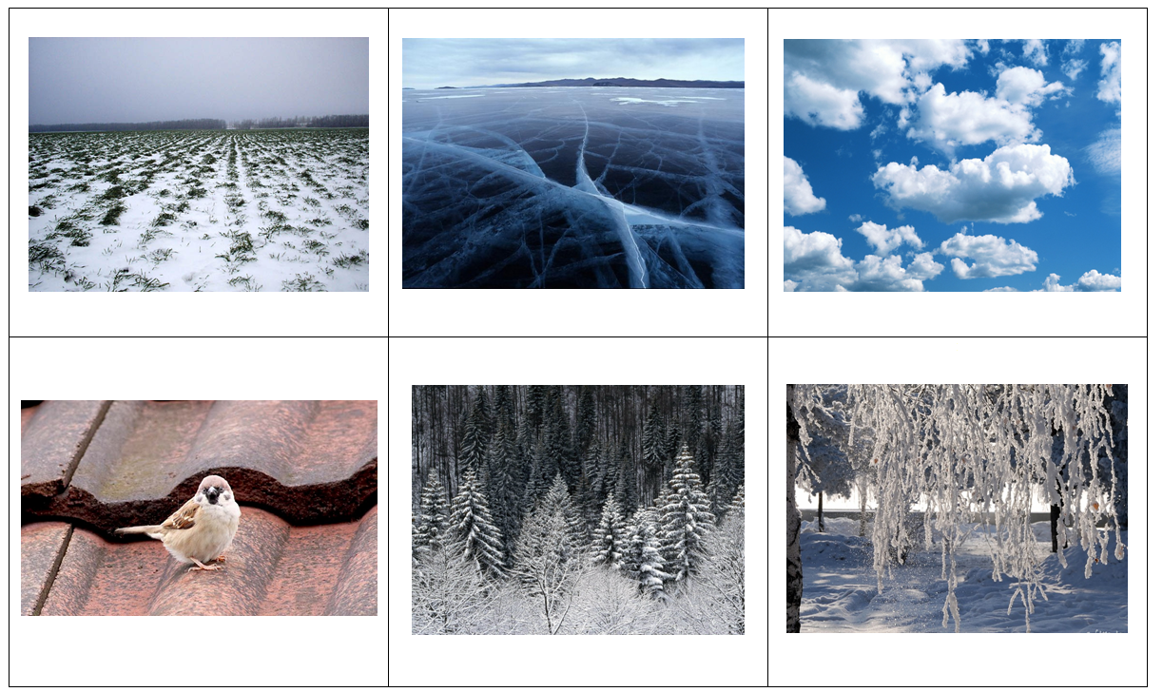

Как вы думаете, какое время года здесь изображено? (Ответы детей).

Появляется Кощей, сидящий на троне, рядом с ним ларец (сундук) перевязанный цепью с замком.

Кощей. Это кто здесь меня потревожил?
Сказочница. Здравствуй Кощеюшка! Слышали мы, что ты любишь стихи с картинками.
Кощей. Да, люблю, стихи, особенно о весне.
Сказочница. Ребята, а кто из вас знает стихи о весне.

Дети берут картинки в руки и читают стихотворение С.Маршака «Весна».

1 ребенок
Снег теперь уже не тот,
Потемнел он в поле,
2 ребенок
На озерах треснул лед,
Будто раскололи.
3 ребенок
Облака бегут быстрей,
Небо стало выше.
4 ребенок
Зачирикал воробей
Веселей на крыше.
5 ребенок
Все чернее с каждым днем
Стежки и дорожки,
6 ребенок
И на ветках серебром
Светятся сережки.

Кощей. Какие прекрасные стихи! И картинки замечательные!
Сказочница. А давай меняться Кощей. Ты нам сказки, а мы тебе эти замечательные картинки.
Кощей. Ладно, раздобрили вы меня, отдам я вашу сказочную книгу.

Кощей достает из ларца книгу сказок и вручает ее сказочнице.

Сказочница. Спасибо тебе, Кощеюшка! Вот и закончилось наше сказочное приключение, пора нам прощаться, ребята.

1 ребенок: Мы в сказку вечно верить будем,
И сказка снова к нам придет!
2 ребенок: А мы ее улыбкой встретим:
Пускай в душе у нас живет!

Дети под музыку выходят из зала.

